Szitakötő segédanyag
1. Oldd meg a rejtvényt! Mi a megoldás?
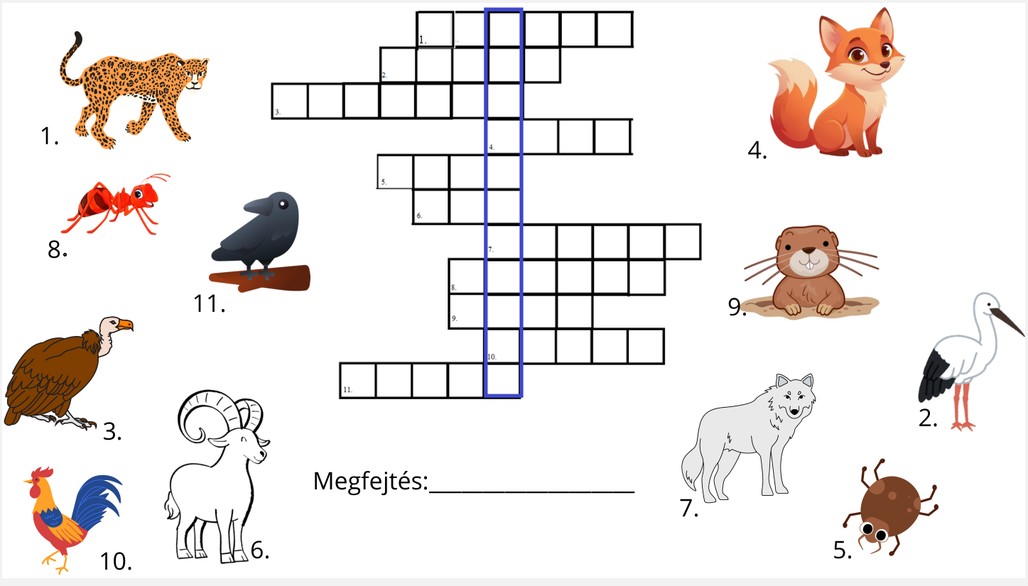
Milyen állat a gyűrűsfarkú? Mit tudsz a gyűrűsfarkú makiról?
2. Jóslás a címből: A rövidke gyűrűs farok
Miről/kiről fog szólni a történet?
3. Szövegfeldolgozás: hangos olvasással, stafétaolvasással
4. Kérdés-felelet
Miről szólt a történet? Kik voltak a szereplői?
Mit tudtunk meg a szövegből a gyűrűsfarkú makikról?
Mit gondolsz a többi gyűrűsfarkú maki viselkedéséről?
Mit gondolsz a csúfolódásról?
Veled is előfordult már, hogy csúfoltak a többiek? Ha igen, mit tettél?
Te csúfoltál már másokat?
Te mit tettél volna Makkancs helyében?
Mit gondolsz, mi lett Makkancs sorsa a későbbiekben? Folytasd a történetet!
5. Hogyan olvashatod a kifejezéseket a mesében? Keresd meg az aláhúzott szavak megfelelőjét!
a gyűrűsfarkú makik legfőbb kincse: ____________________
hiába haladtak az évek:______________________
épp olyan rövid marad:_______________________
nem jellemző a jólelkűség:_______________________
ráakadt egy szimpatikusnak tűnő társaságra: ________________________
így nem kerül nyilvánosságra a hiányossága: _______________________
de még szaladtában kieszelte: ________________
6. Mit jelenthet ez a mondat?
„Kinek új gyűrűket hoznak az évek, kinek hasznos tudást.”
Ki mondta, kinek? Miért mondhatta?
8. Te milyen címet adnál a mesének?
__________________________________________________________________
9. Rajzold le, milyennek képzeled el Makkancsot és az otthonát!

